学院成功举办“互联网+”大学生创新创业大赛
为进一步激发大学生创新创业热情，搭建大学生创新创业项目与实践平台对接，激发大学生的创造力，培养造就“大众创业、万众创新”的生力军，达到“以赛促教、以赛促学”，以创新引领创业、创业带动就业，助推大学生高质量创业就业。5月28日，我院2017年“互联网+”大学生创新创业大赛决赛在沁园校区教学办公楼一楼多媒体报告厅成功举办。学院副院长徐智深、校企合作与就业、团委、教务处等部门领导及项目指导老师和部分学生观摩了大赛。
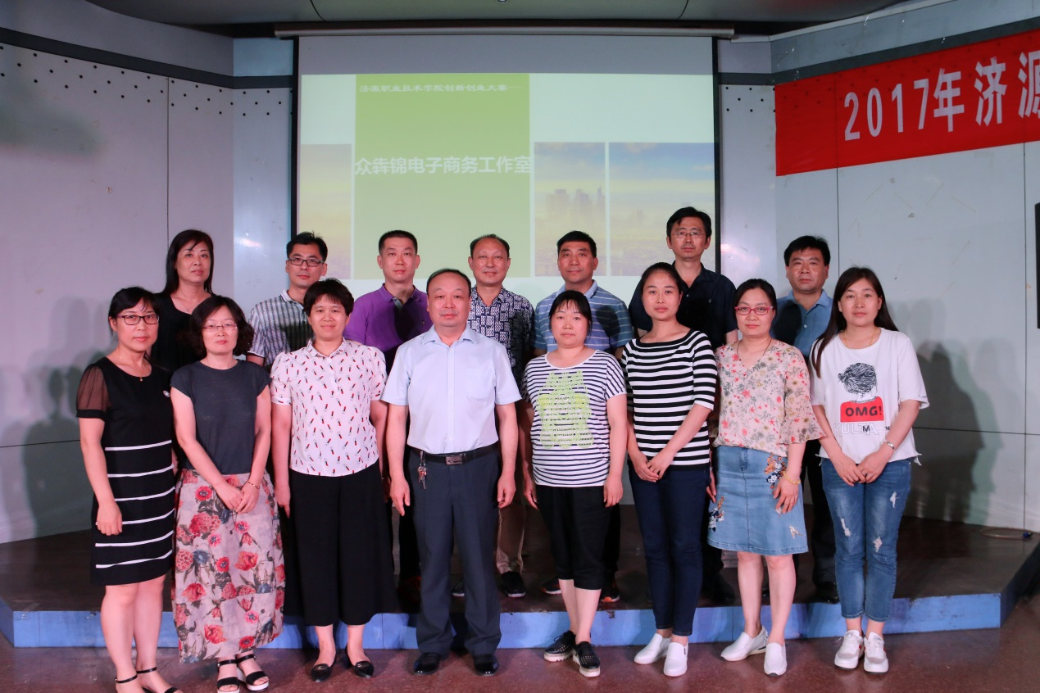
大赛以“搏击“互联网+”新时代，壮大创新创业生力军”为主题，邀请学院各系部党总支书记、科技处赵冬玲教授、督导室刘美杰教授担任评委。特邀济源市文化产业协会会长、河南省世纪云景文化科技有限责任公司董事长张玉玺对大赛进行了点评。
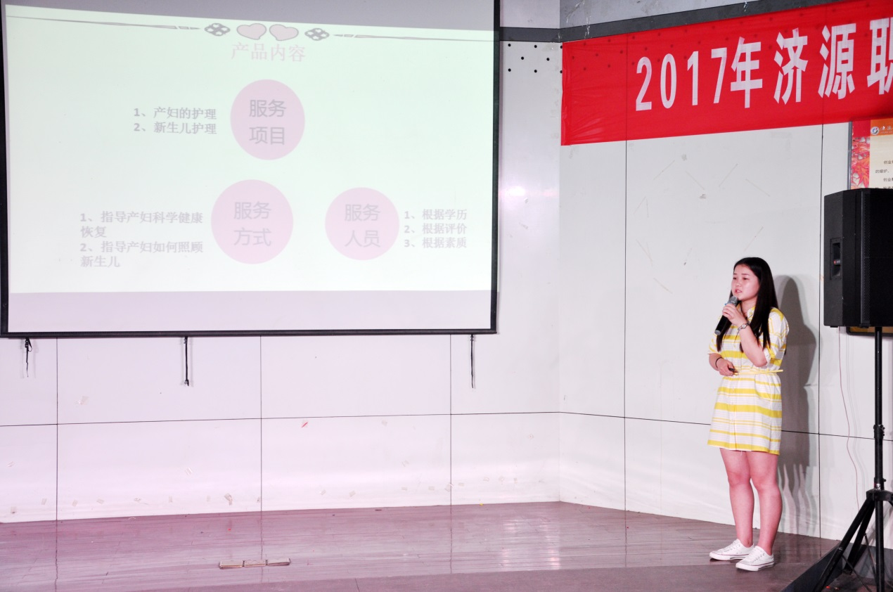
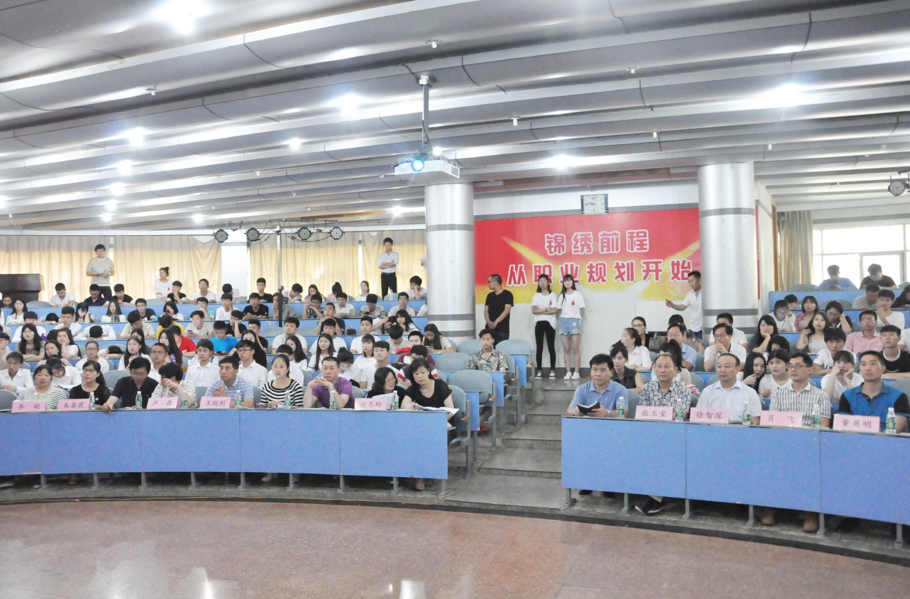
大赛自3月份启动以来，经过各系部初赛选拔、学院组织赛前培训，筛选出18支团队参加了本次决赛。大赛设8分钟项目PPT路演，4分钟现场答辩两个环节。参赛团队就项目背景分析、项目的开发与意义、市场及竞争分析、营销策略、赢利模式、经营及财务状况、融资方案及回报、经营管理和运作方案等方面进行项目运营思路展示。评委就各团队创业计划书的可行性、资金分配、竞争优势、公司战略等进行提问、点评，提出了一些好的意见和建议，在场的师生均受益匪浅。经过激烈角逐，共评选出一等奖3个、二等奖3个、三等奖6个。

